Додаток 1
тендерної документації

ТЕХНІЧНЕ ЗАВДАННЯ

Виконавець має надати послуги: Заходи (ремонтні роботи) з усунення аварій в житловому фонді, пов'язаних з ліквідацією наслідків збройної агресії Російської Федерації проти України (поточний ремонт конструктивних елементів житлового будинку за адресою: Дніпропетровська область, м. Кривий Ріг, б-р Європейський, буд. 3) (45450000-6- Інші завершальні будівельні роботи)
Загальні вимоги до металопластикових віконних блоків:
№ п/п | Найменування |  | Кількість
1 | Металопластикові вікно №1  Віконний блок глухий 820х840  Металопластикові вікна повинні бути:  - профіль 5 камерний, монтажна ширина не менше 70мм , колір білий,  - склопакет 4iх14_Arх4х14_Arх4i  - армування П-обр 1,5 мм  - двокамерний склопакет , два енергозберігаючих скла, дві камери повинні бути заповнені інертним газом(Ar), коефіцієнт опору теплопередачі не нижче R=0.66 м2 *С/Вт  Дренаж вниз  - фурнітура - колір білий,  - підвіконня матове, квадратне 890*250 (56 шт)  - відливи оцинковані білі 890*170 (56 шт)  - ПСУС зовнішня стрічка (укоси зовнішні) 2,48м (56шт) | Вікно № 1 0.69 м*м  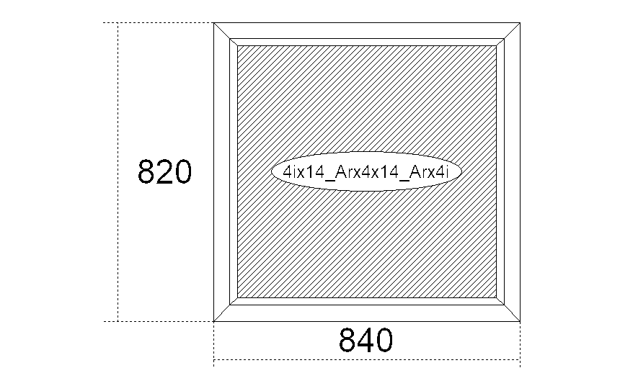 | 56
2 | Металопластикові вікно №2  Віконний блок відкритий 820х840  Металопластикові вікна повинні бути:  - профіль 5- камерний, монтажна ширина не менше 70мм , колір білий,  - склопакет 4iх14_Arх4х14_Arх4i  - армування П-обр 1,5 мм  - двокамерний склопакет, 2 енергозберігаючих скла, дві камери повинні бути заповнені інертним газом(Ar), коефіцієнт опору теплопередачі не нижче R=0.66 м2 *С/Вт  Дренаж вниз  - ручка біла,  - фурнітура, колір білий,  - підвіконня матове, квадратне 890*250 (32 шт)  - відливи оцинковані білі 890*170 (32 шт)  - ПСУС зовнішня стрічка (укоси зовнішні) 2,48м (32шт) | Вікно №2 0.69 м*м  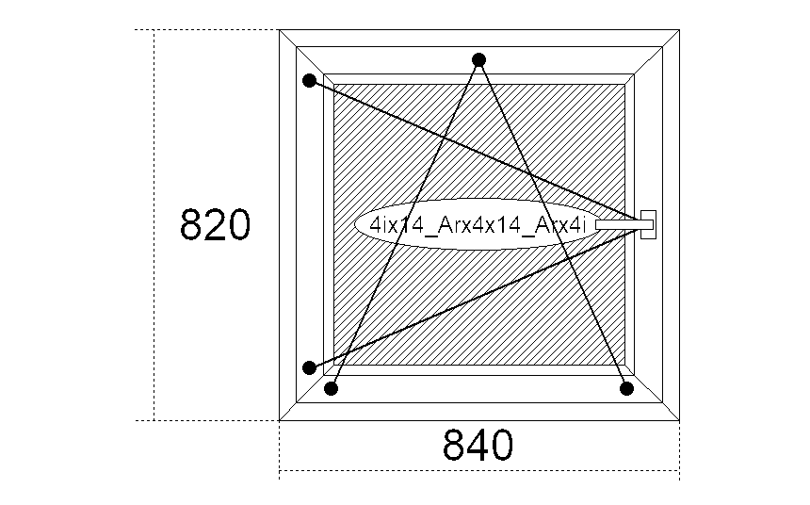 | 32
3 | Металопластикові вікно №3  Віконний блок глухий1430х710  Металопластикові вікна повинні бути:  - профіль 5- камерний, монтажна ширина не менше 70мм , колір білий,  - склопакет 4iх14_Arх4х14_Arх4i  - армування П-обр 1,5 мм  - двокамерний склопакет, 2 енергозберігаючих скла, дві камери повинні бути заповнені інертним газом(Ar), коефіцієнт опору теплопередачі не нижче R=0,66 м2 *С/Вт  Дренаж вниз  - колір білий,  - підвіконня матове, квадратне 760*250 (8 шт)  - відливи оцинковані білі 760*170 (8 шт)  - ПСУС зовнішня стрічка (укоси зовнішні) 3,57м (8шт) | Вікно № 3 1.02 м*м  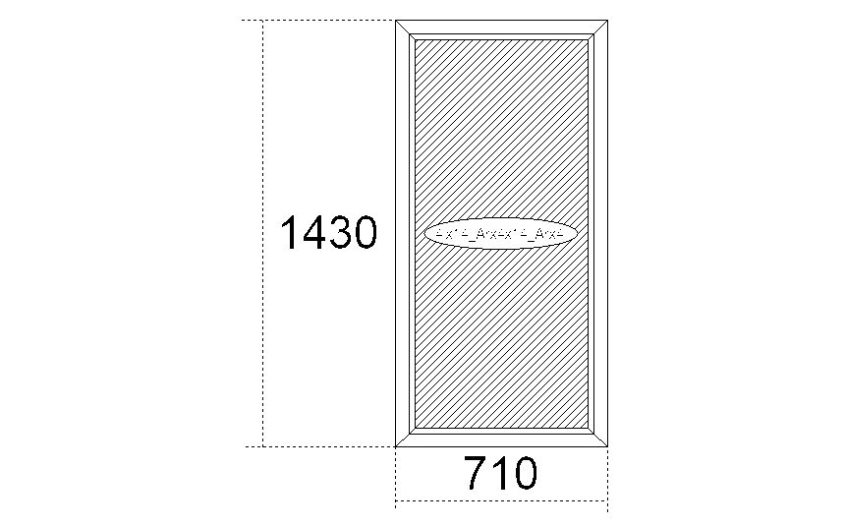 | 8
4 | Нащільник (укоси внутрішні).білий100  - довжина 2,48м (88шт)  -довжина 3,57м (8шт)  - розміри Н1=100; | 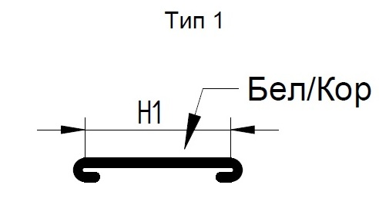

Вимоги до профілю:
Профіль металопластикових вікон повинен забезпечити високу міцність та статику конструкцій, не руйнуватися від сонячного випромінювання (не всихати, не змінювати структуру, не випаровувати шкідливих речовин, не змінювати колір),
-товщина зовнішньої стінки віконного профілю – не менше 2,7 мм,
-армування профілю – оцинкований метал товщиною не менше 1,5 мм,
-система водовідводу – зовнішня сторона профілю повинна мати пологий нахил для відводу води, використовувати водовідвідні ковпачки,
ПВХ профіль білого кольору, повинен мати монтажну ширину не менше 70 мм.
У місцях сполучення профілів зі склом або склопакетами у виробах повинні бути встановлені гнучкі ущільнювальні прокладки, які забезпечують надійне закріплення скла або склопакетів.
У притулах виробів повинно бути не менше двох поясів ущільнювальних прокладок, безперервних по периметру ущільнення.
Вироби повинні бути водонепроникними. В зачиненому стані виробів ущільнювальні прокладки в притулах повинні забезпечувати щільність притиснення стулок і полотен, що виключає проникнення вологи до приміщень.
Для відведення води і сконденсованої вологи в нижніх профілях коробок і стулок повинні бути передбачені спеціальні прорізи у відповідності з технічною документацією, затвердженою за встановленим порядком
Колір лицьових поверхонь виробів повинен бути однотонним, без колірних плям і включень.
Дефекти поверхні (риски, усадні раковини, здутини, подряпини, бульбашки і т.ін.) та різнотонність кольору, які розрізняються неозброєним оком не допускаються.
Лицьові поверхні профілів повинні бути покритими захисною плівкою, яка запобігає їх пошкодженню під час транспортування, а також під час виготовлення і монтажу виробів.
Фурнітура:
- закріпляючі деталі та елементи повинні бути корозієстійкі;
- колір – білий;
- фурнітура повинна бути корозієстійкою;
- механізм відкривання нахильно-поворотний, жорсткий;
Гарантія на комплектуючі:
система профілів – 5 років;
комплектуючі та фурнітура - 2 роки;
склопакети – 5 років;
додаткові аксесуари (ущільнювачі, ручки) – 2 роки

Гарантійний строк настає від дати підписання актів наданих послуг.

Учасник за власні кошти усуває недоліки, які виникають внаслідок експлуатації об’єктів впродовж гарантійного терміну експлуатації.

Вимоги до склопакетів:
- склопакет 4iх14_Arх4х14_Arх4i– не менше 40 мм.;
-ущільнювач повинен бути якісним, забезпечувати герметичність, відрізнятися пружністю, тривалою еластичністю (область тривалої еластичності в межах температури від – 40 до + 70 градусів по Цельсію);
Склопакет не повинен мати дефектів та пошкоджень під час транспортування від місця завантаження до місця поставки (розвантаження).
У разі виявлення дефектів або недоліків, Учасник-переможець повинен своїми силами та за свій рахунок усунути виявлені дефекти, недоліки, протягом 14 днів з моменту виявлення, без будь-якої додаткової оплати з боку Замовника.

Вартість послуг Виконавця буде включати всі його витрати, включаючи вартість самого товару, транспортування та розвантаження металопластикових віконних блоків до місця встановлення, демонтаж та монтаж віконних коробок, підвіконь та віконних зливів, улаштування укосів, вивіз будівельного сміття у строк не пізніше 3-х днів після закінчення виконання послуг, податки та збори, а також всі обов’язкові платежі, що мають бути сплачені стосовно наданих послуг. Оплата послуг здійснюється по факту виконаних послуг та перевірки їх якості на підставі Акту наданих послуг.

Термін надання послуг: до 01.07.2024 року
Місце надання послуг: Дніпропетровська область, м. Кривий Ріг, б-р Європейський, буд. 3

Послуги повинні виконуватись згідно технології надання даних послуг з дотриманням діючих норм і правил з використанням конкретних матеріалів і конструкцій, безпечних умов праці.

